今日动态

2022.11.23 星期三 天气 晴

**本周主题：我喜欢（三）**

**一、来园情况**

出勤：今天有27位小朋友来园，1位小朋友请假。

**二、区域游戏**

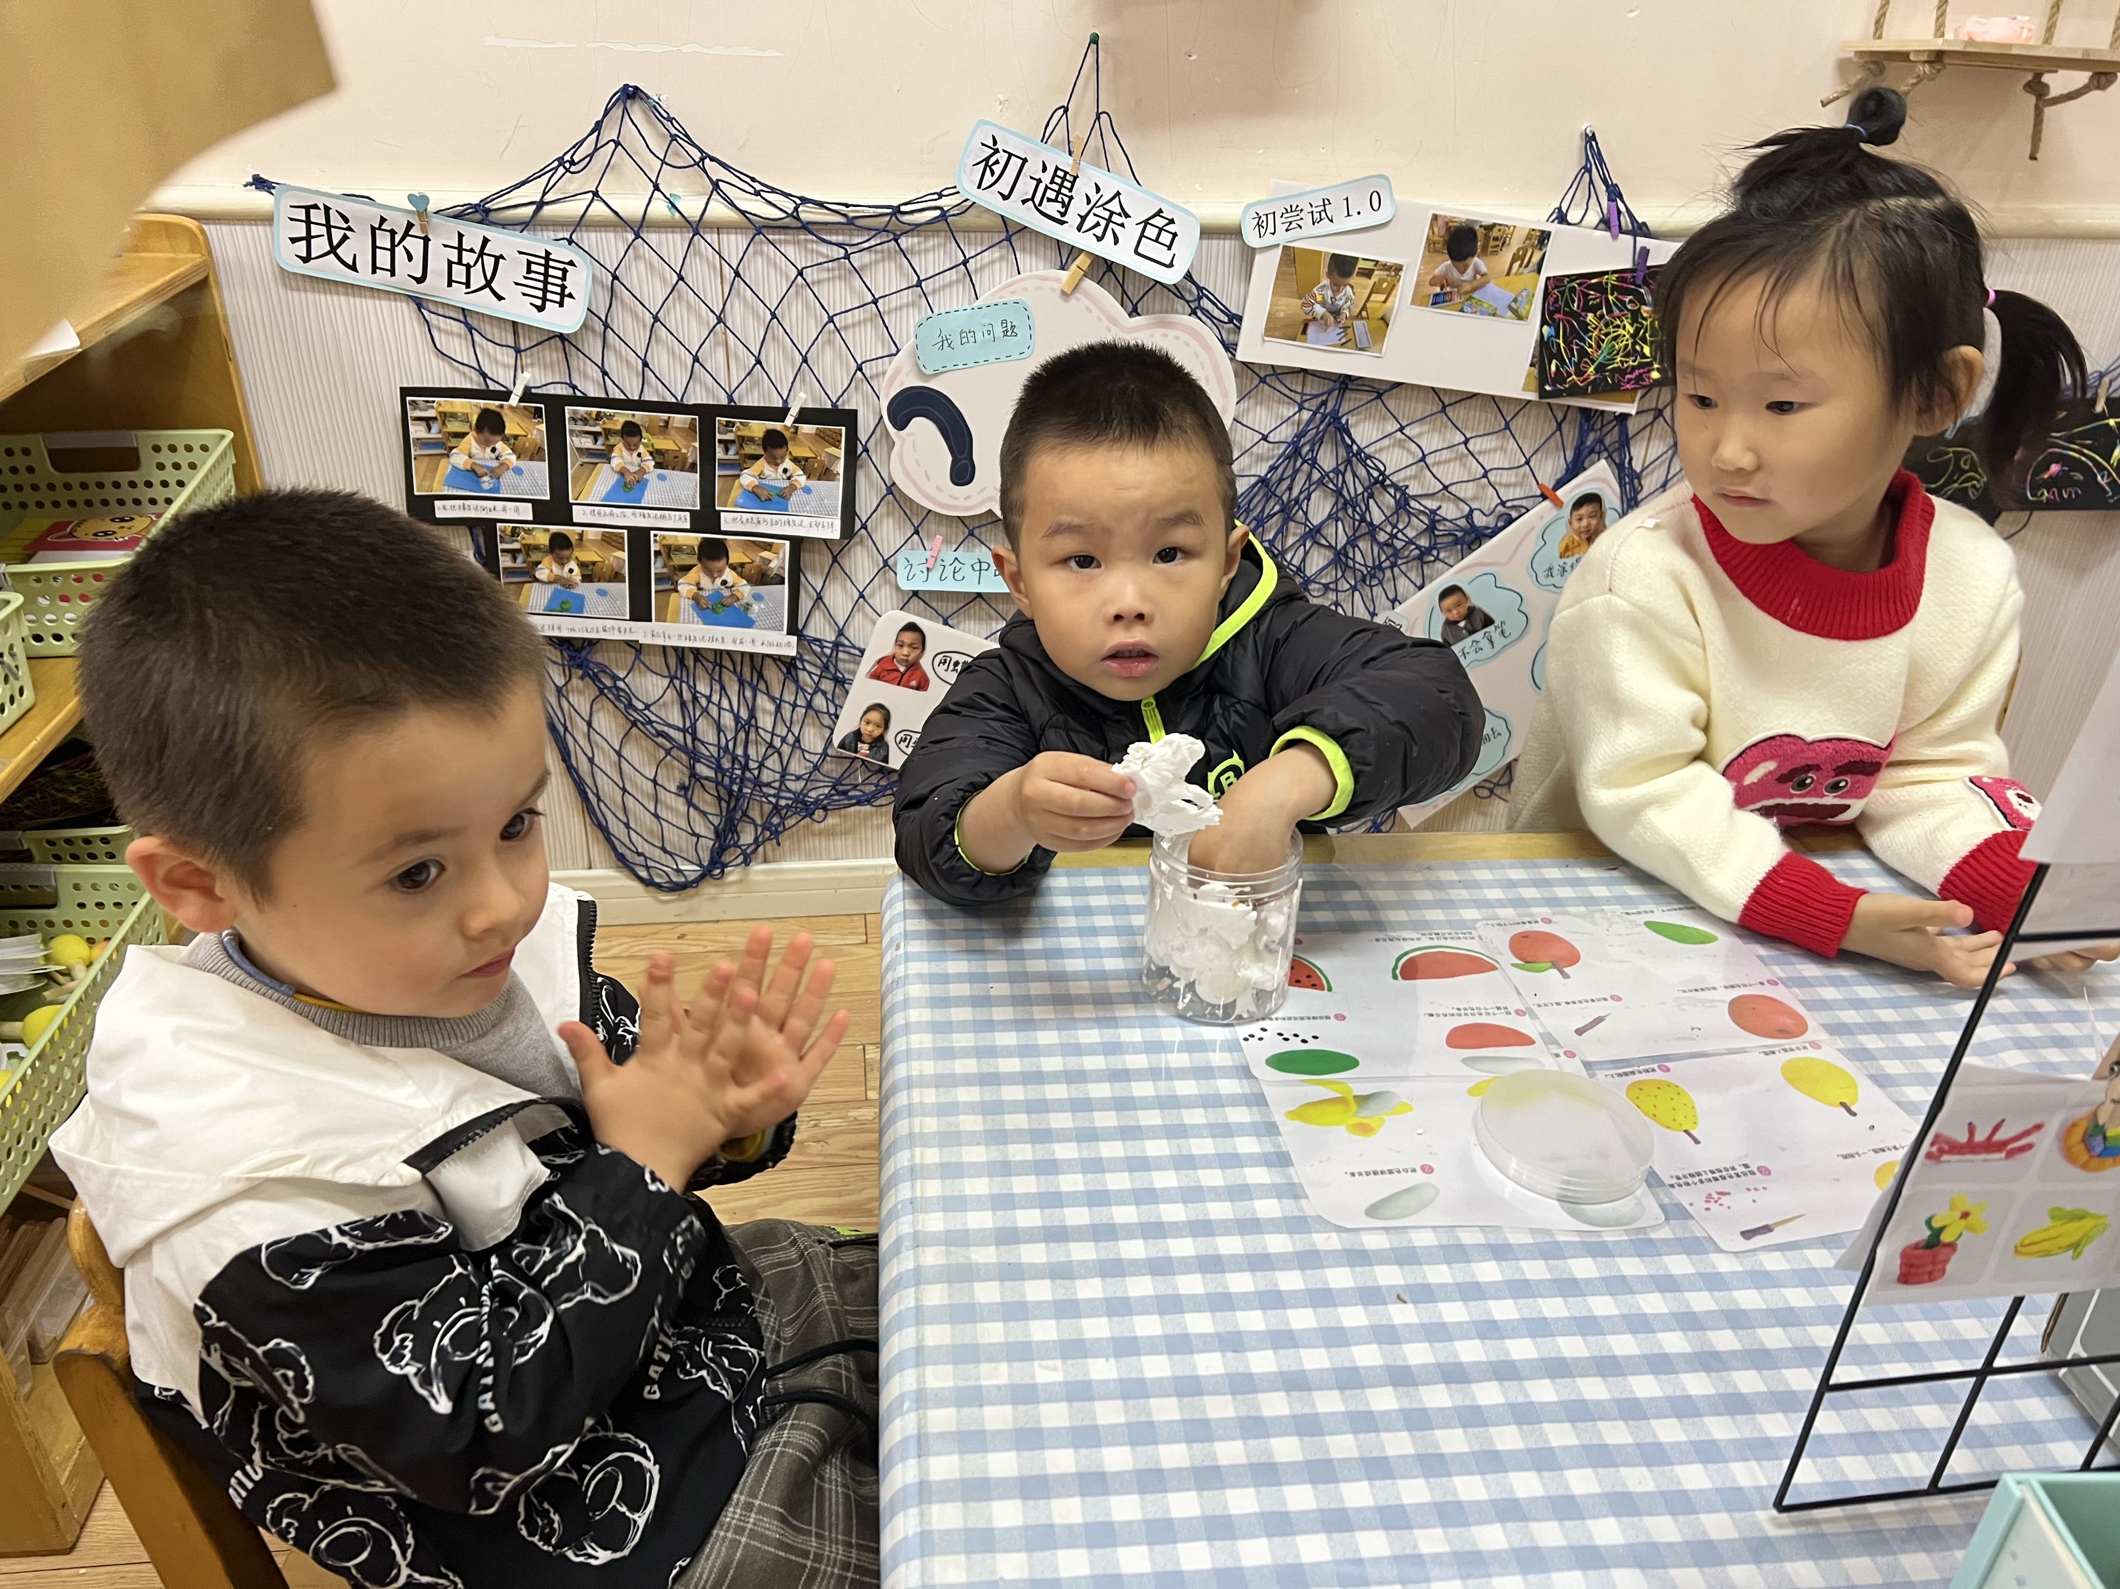 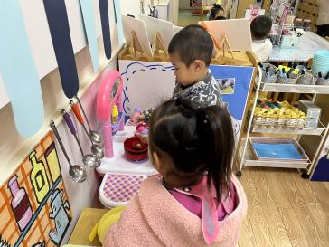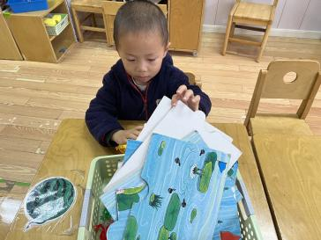

图一：团子、康康在美工区用粘土在做雪人。

图二：明明和圆圆在娃娃家烧饭。

图三：一一在科探区玩青蛙弹跳赛。

1. **生活活动**
2. **午餐活动：**今天吃的是排骨闷饭和豆腐汤，**王思媛 冯怀瑾 王依诺 耿家茜 丁佳满 周承怡 董书雨 杜依诺 陈诺 李夕妍 李梓沫 吴昕炎 孙雯琦 王睿昕 黄文哲 陈铭远 陶南溢 胡锦煌 华政康 胡彦浩 胡宸溢 刘思辰**能够安静小便洗手，今天每位小朋友都能将排骨闷饭吃光。

**2.午睡情况：**今天所有的小朋友在老师的提醒下也都能够将鞋子摆放整齐，放在床底下啦！现在大家开始练习自主挂衣服、脱穿裤子，**陈诺、董书雨、吴昕炎 黄文哲 华政康**小朋友会用正确的方法挂衣服哦~

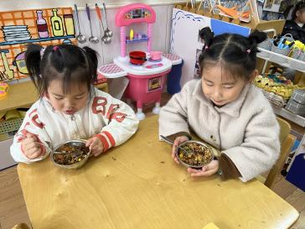 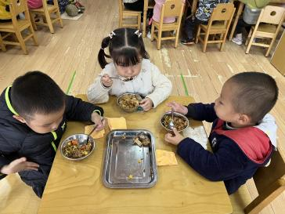 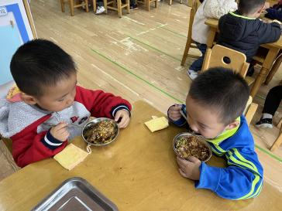

1. **户外游戏——骑小车和小推车**

今天我们在户外玩了骑小车和推小车的游戏，小朋友们能够按照自己的意愿选择自己喜欢的游戏。

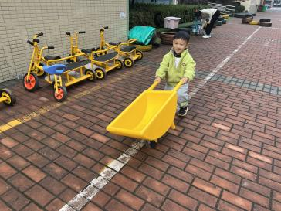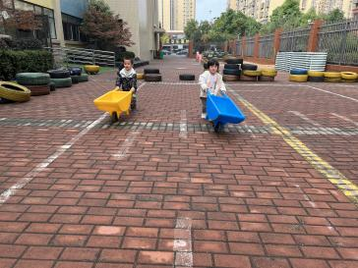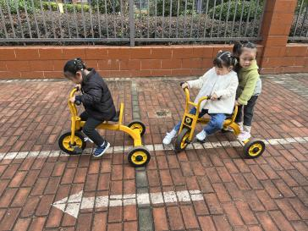

**六、温馨提示**

1.月底有小朋友自理能力的展示活动，家长帮助小朋友一起练习哦

2.每日来园前请家长帮助小朋友垫好垫背巾哦～